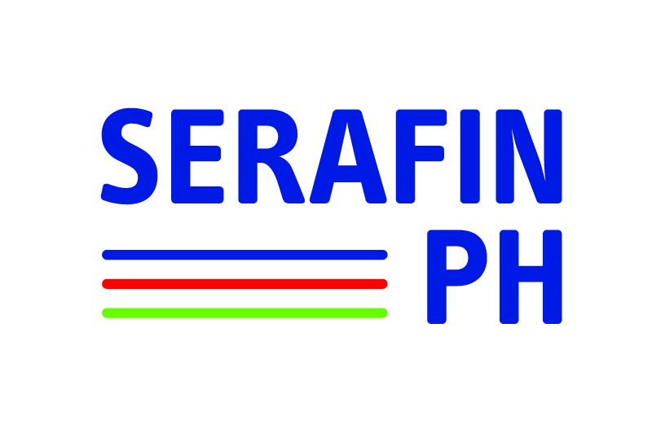

Foire aux questions SERAFIN-PH

Mise à jour : 14/06/2018

Préambule

Cette foire aux questions est rédigée par l’équipe projet SERAFIN-PH et mise à jour régulièrement. Elle regroupe les questions-réponses les plus régulièrement posées sur la réforme SERAFIN-PH.
Cette réforme étant en cours, les réponses ci-dessous sont susceptibles d’évoluer en fonction de l’avancée du projet et des arbitrages qui seront pris par les instances décisionnaires.

Sommaire

1. Quel est le délai prévisionnel de la réforme SERAFIN-PH ?
2. Quel modèle tarifaire et quelle articulation avec les nomenclatures SERAFIN-PH ?
3. Quel statut actuel des nomenclatures SERAFIN-PH ?
4. Une enquête « Repères », des enquêtes de coûts, une étude de coûts : quelles sont les différences entre ces différents travaux ?
5. Comment s’articulent les résultats de l’enquête « Repères » et le lancement de l’Etude Nationale de Coûts ?
6. Quelle est la place de la « coordination » dans les nomenclatures SERAFIN-PH ?
7. Qu’entend-on par « prestations directes » dans la nomenclature SERAFIN-PH ?
8. Quel est le lien entre le GEVA et les nomenclatures SERAFIN-PH ?
9. Peut-on anticiper la réforme SERAFIN-PH et avec quels outils ? Faut-il faire évoluer les systèmes d ’information des ESMS dans la perspective de la réforme tarifaire ?
10. Existe-t-il des formations labellisées par l’équipe projet SERAFIN-PH ?
11. Dans le cadre d'un CPOM, SERAFIN peut-il être utilisé et sous quelle forme ? Des outils communs entre les parties prenantes existent-ils ?
12. La réforme tarifaire n’a-t-elle pas déjà eu lieu avec les EPRD et les CPOM ? Comment s’inscrit SERAFIN-PH dans cet ensemble ?

Quel est le délai prévisionnel de la réforme SERAFIN-PH ?

Le rapport Vachey-Jeannet faisait état d’un délai minimum de 7 à 8 ans pour disposer d’outils qui permettent de fonder une réforme. Les travaux SERAFIN ont officiellement débuté fin 2014(*) et sont organisés en trois phases :

- La phase 1 est destinée à la construction d’outils de description de l’activité et d’analyse des coûts des ESMS. Cette étape intègre l’élaboration des nomenclatures et la réalisation d’études médico-socio-économiques : deux Enquêtes de Coûts (EDC) et une Etude Nationale de Coûts (ENC) (voir question 4).
- La phase 2 est consacrée à la recherche d’un modèle de financement. L’élaboration de ce nouveau modèle de tarification ne sera donc possible qu’une fois la phase 1, sur l’objectivation des moyens, terminée.
- Enfin, la phase 3 sera dédiée à la simulation des impacts du nouveau modèle et son application sur tout le territoire.

A ce jour, le calendrier du projet prévoit la communication des résultats de l’ENC en 2020 et le déploiement du nouveau modèle de financement aux établissements et services accessibles sur orientation de la CDAPH à compter de 2022.

(*) La feuille de route du projet SERAFIN PH a été validée lors du comité stratégique du 26 novembre 2014).

Quel modèle tarifaire et quelle articulation avec les nomenclatures SERAFIN-PH ?

Le modèle tarifaire n’est pas encore arrêté. Il sera défini lors de la phase 2 du projet SERAFIN, qui résulte de la phase 1 de construction des outils de description de l’activité et de mesure des coûts.

L’objectif de la réforme est que l’allocation rénovée des ressources prenne en compte les besoins des personnes. Ce principe structurant ne permet pour autant pas d’affirmer que le modèle de tarification futur s’appuiera directement sur les besoins, ou les prestations, ou qu’il sera une combinaison des deux.

A ce jour, aucune règle de financement n’est décidée. Il n’est donc pas envisagé, par exemple, que les budgets soient calculés à partir de grilles tarifaires définis pour les besoins et/ou les prestations de la nomenclature SERAFIN.

Des options de financement seront donc proposées après la phase d’objectivation des charges supportées par les ESMS au regard des caractéristiques des personnes qu’ils accueillent.

Par ailleurs, l’équipe projet est vigilante à ce que les réflexions sur le modèle tarifaire s’inscrivent dans l’évolution actuelle de l’offre médico-sociale. Ainsi, l’objectif étant de faciliter les parcours et l’inclusion, les effets du nouveau mode de financement devront s’inscrire dans cette démarche.

Le développement des parcours implique une évolution globale de l’offre médico-sociale, notamment par l’augmentation du nombre de partenariats, par un questionnement sur le positionnement des organismes gestionnaires sur leur territoire, et par l’accompagnement au changement des équipes. Les conséquences du mode de financement ne doivent donc pas entraver cette démarche.

En ce sens, l’usage des nomenclatures SERAFIN PH, dans une logique non tarifaire, permet d’ores et déjà d’accompagner l’évolution de l’offre médico-sociale. Elles permettent de définir un vocabulaire commun et partagé par les acteurs qui s’affranchit des catégories juridiques pour se concentrer sur ce qui est réalisé, ou peut être réalisé pour répondre aux besoins des personnes. Leur utilisation contribue dès à présent à la mise en œuvre d’une logique de réponse plutôt que de place. Les travaux sur les usages actuellement réalisés par les acteurs du secteur sont donc complémentaires des réflexions sur les modèles tarifaires.

Enfin, l’équipe est également vigilante à ce que SERAFIN soit cohérent avec les autres chantiers structurants de l’évolution de l’offre médico-sociale (réponse accompagnée, ROR…).

Quel statut actuel des nomenclatures SERAFIN-PH ?

Les nomenclatures des besoins et des prestations SERAFIN-PH ont été élaborées en 2015 par le groupe technique national chargé du suivi du projet SERAFIN, rassemblant les principaux acteurs du champ du handicap. Elles ont été validées par le comité stratégique du 21 janvier 2016, instance officielle du projet SERAFIN validant ses grandes orientations. Elles sont donc actuellement considérées comme stabilisées et peuvent, à ce titre, être utilisées par les acteurs médico-sociaux Elles proposent un vocabulaire commun et partagé permettant de décrire les besoins des personnes et ce que font les acteurs médico-sociaux en réponse à ces besoins.

Elles ne constituent cependant pas un référentiel tarifaire : tant que le modèle tarifaire ne sera pas arrêté leur mode et degré d’utilisation ne sera pas défini. C’est également pourquoi, à ce jour, elles n’ont pas de valeur réglementaire. Elles peuvent toutefois être citées dans des textes réglementaires, pour proposer leur utilisation dans un objectif non tarifaire (et dans une visée descriptive synthétique des prestations des ESMS et/ou des besoins des personnes).

La mise à jour des nomenclatures détaillées, qui sera effective au 1er semestre 2018, vise à améliorer la compréhension de celles-ci notamment en reprenant et précisant certaines définitions.

Une enquête « Repères », des enquêtes de coûts, une étude de coûts : quelles sont les différences entre ces différents travaux ?

Trois enquêtes différentes sont réalisées en parallèle poursuivant des objectifs différents et complémentaires.

A) L’enquête « Repères » est une enquête qualitative relative aux facteurs impactant les coûts d’accompagnement déclarés par les ESMS
En 2017, il a été demandé à 158 ESMS volontaires de décrire :
- Les éléments structurels qui constituent des facteurs de surcoûts de fonctionnement ou d’économies de leur établissement ou de leur service ;
- Des situations individuelles réelles d’accompagnement selon 4 catégories: une situation typique en termes de coûts d’accompagnement, une situation de moindre coût, une situation nécessitant la mobilisation de moyens plus importants et une situation extrême à laquelle l’ESMS ne peut pas répondre ou qui a nécessité un renfort de moyens.
Pour garantir une parfaite objectivité à l’enquête, les questions posées étaient des questions ouvertes.
Cette enquête a permis de mettre en exergue ce qui, selon les professionnels des 158 structures participantes, était ressenti comme générateur de surcoût, ou de moindre coût, par rapport à des accompagnements plus commun.
L’analyse des structures et des situations individuelles a permis d’identifier les éléments fréquemment cités « phénomène de saturation », que nous interprétons comme des « repères » de charge en accompagnement. Ils concernent, notamment, l’environnement des structures (isolement géographique…), le transport des personnes et des caractéristiques individuelles (parcours, état de santé…)
La nomenclature des besoins SERAFIN-PH a également été utilisée dans cette enquête pour décrire les besoins des personnes.
Ce travail est la première étape d’une réflexion sur le lien entre les besoins et les prestations et constitue un socle de documentation pour réfléchir à l’articulation entre les charges des ESMS et les caractéristiques des personnes qu’ils accompagnent.
Les repères identifiés seront intégrés à l’ENC (voir question 4) pour expliquer la variabilité des coûts d’accompagnement. Une analyse croisée des repères est également prévue pour le courant de l’année 2018.

B) Les enquêtes de coûts (EDC) portent sur les dépenses des ESMS.

Il s’agit de deux Enquêtes de Coûts fondées sur les exercices comptables d’un échantillon d’établissements et services. Quatre-vingt-douze structures enfants ont été intégrées à la première enquête sur la base de leurs données 2015. La deuxième enquête, qui concerne les données 2016, est en cours d’exploitation et porte sur 236 ESMS (environ 50% enfants et 50% adultes.
Les participants à l’enquête ont pour mission de ventiler leurs charges et leurs recettes par destination (comptabilité analytique) sur les prestations de la nomenclature SERAFIN-PH.
les travaux sont réalisés par l’ATIH qui est secondée par une équipe de superviseurs qui suit et conseille les participants pour l’application de la méthode et la production des exports. Les données sont centralisées et consolidées par l’ATIH qui produit également les analyses.
Dans sa première version, cette enquête a permis de mesurer, par structure, les coûts médians par prestation pour une personne accompagnée dans l’année (file active). Les premiers enseignements portent sur la comparaison, entre ESMS, des coûts de prestations et sur l’impact des déficiences principales (en référence à l’autorisation de la structure) et des modalités d’accueil (service versus établissement).
Les résultats concernent donc les structures et non les personnes. L’échelle d’analyse et la granularité de l’information de cette étude ne permettent donc pas de tenir compte de l’intensité des accompagnements et du parcours des personnes (suivi des prestations dans l’ESMS). Cette étude permet simplement une analyse globale.
Un document de présentation des résultats de cette enquête sera téléchargeable sur les sites du ministère des solidarités et de la Santé, de la CNSA et de l’ATIH en début d’année 2018.

C) L’étude nationale de coûts permettra de préciser les résultats issus des deux enquêtes de coûts en y adjoignant des éléments sur l’accompagnement des personnes et leurs besoins

Il s’agit d’une Etude nationale de Coûts (ENC) qui sera réalisée en 2018 avec un échantillon d’ESMS. La méthodologie et les données comptables produites sont assimilables à celles utilisées pour l’EDC. En complément, un recueil de données individuelles sera réalisé pour chaque personne accompagnée sur une période définie dans le cadre de l’étude. Il s’agit notamment de données administratives, des besoins (formulés à partir de la nomenclature SERAFIN-PH), des déficiences, et d’éléments sur l’environnement des personnes et leur état de santé. Les accompagnements et le transport des personnes feront également l’objet d’un recueil individualisé des durées.

A terme, cette étude permettra de mesurer les coûts d’accompagnement par personne et d’identifier les facteurs environnementaux et les caractéristiques individuelles expliquant le plus la variabilité des coûts.

Par ailleurs, il est important de préciser que les résultats de l’Etude Nationale de Coûts ne permettent pas, à eux seuls, de définir un modèle de tarification. Des travaux complémentaires devront donc être conduits au cours de la deuxième phase du projet pour proposer un modèle qui permette de répondre au mieux aux objectifs de la réforme à savoir : favoriser les parcours et l’inclusion. Le mode de financement le mieux adapté (par dotation, au forfait, ou à la personne) reste donc à déterminer. Les modèles tarifaires existants dans les secteurs sanitaire et médico-social, que nous avons analysés, ne reposent pas sur un seul principe de financement mais sur une combinaison de plusieurs.

L’Etude Nationale de Coûts portera sur un échantillon qui sera constitué d’un maximum de 300 structures. Les résultats devront être validés pour la France entière via notamment une étude d’impact avant la généralisation du modèle.

Les 1ers résultats sont à attendre pour l’année 2020.

Comment s’articulent les résultats de l’enquête « Repères » et le lancement de l’Etude Nationale de Coûts ?

Les items identifiés dans l’enquête « Repères » et présentés dans la question 4 ont été identifiés par les professionnels des ESMS, ayant participé à l’enquête, comme des marqueurs de surcoût ou de moindre coût d’accompagnement.

Ces items ont été examinés par un comité technique spécifique à l’ENC afin de sélectionner ceux qu’il serait possible d’intégrer à l’étude. Les items retenus seront donc recueillis par personne accompagnée lors de 2 ou 3 coupes dont la durée sera de une ou deux semaines L’analyse des résultats de l’ENC permettra d’expliquer la variance des coûts d’accompagnement et, notamment, de valider l’impact sur les coûts des items identifiés dans l’enquête « Repère ».

Quelle est la place de la « coordination » dans les nomenclatures SERAFIN-PH ?

Les nomenclatures SERAFIN-PH décrivent les besoins et les prestations délivrées pour répondre à ces besoins (prestations directes) et les prestations utiles à la délivrance des prestations directes (prestations indirectes). Le choix a été fait de ne pas décrire les processus pour délivrer ces prestations directes car ils ne répondent pas directement au besoin d’une personne en situation de handicap (« être coordonné» ne représente pas un besoin pour une personne).
Les processus renvoient à des formes organisationnelles choisies pour délivrer les prestations, formes pouvant donc varier d’un ESMS à l’autre.
Le besoin est défini au sens de la CIF (Classification internationale du fonctionnement, du handicap et de la santé)
Ainsi, dans la logique de la nomenclature des prestations, l’objectif de la prestation doit être identifié et le processus et le choix organisationnel qui y concoure est rattaché à cet objectif.

Exemple
• Une réunion de coordination entre un IME et l’école pour une inclusion scolaire est une prestation « pour mener sa vie d’élève » (prestation directe).
• A contrario, un temps de travail entre un IME et les écoles d’une ville pour parler de la scolarité et du handicap sur un territoire concerne l’expertise de la structure et relève donc d’une fonction d’appui-ressource (prestation indirecte).

Ces deux exemples qui pourraient être rassemblés sous le terme de « réunion de coordination » sont considérés, selon les principes qui sous-tendent les nomenclatures SERAFIN-PH, comme des éléments du processus de réalisation de deux types de prestation.

Il faut être prudent dans le souhait de vouloir décrire toutes les activités d’un ESMS, y compris les manières de les réaliser. Si on identifie tous les processus nécessaires à la réalisation des prestations, on questionne le sens et le point de départ des nomenclatures (les besoins des personnes), et on risque au final de tarifer ces processus et donc ces moments, ces « actes » qui constituent la prestation. À ce stade, il est donc encore prématuré de répondre sur ce point.

Les demandes relatives à la coordination sont cependant légitimes, notamment dans le cadre d’un suivi quantitatif d’activité d’une structure. Cependant, la mesure de l’activité d’une structure n’étant pas l’objet des travaux SERAFIN-PH, la décomposition en actes de chaque prestation n’avait pas lieu d’être dans la nomenclature des prestations. Il n’existe pour cette raison pas de prestation de « coordination » dans la nomenclature des prestations.

L’équipe SERAFIN a donc noté qu’il y avait un besoin d’éclaircissement sur la notion de coordination. Cette question sera traitée à l’occasion de la phase d’ajustement des nomenclatures prévue entre la fin 2017 et le premier semestre de l’année 2018.

Qu’entend-on par « prestations directes » dans la nomenclature SERAFIN-PH ?

Les prestations médico-sociales décrites dans la nomenclature SERAFIN-PH comportent deux dimensions :
- elles sont à la fois des prestations directes, apportant une valeur ajoutée aux personnes ;
- et des prestations indirectes, de pilotage et de support, nécessaires au bon déroulement des prestations directes.

Les prestations directes comprennent les interventions auprès de la personne, quelle que soit la forme de ces interventions : en présentiel et les autres moments (processus) qui permettent cette intervention, par exemple les temps de préparation et de transmission.

La prestation directe répond donc au besoin d’une personne que le professionnel soit en présence ou non de l’usager. C’est l’objectif qui est poursuivi par l’action du professionnel qui doit guider ce classement et non comment il le fait (auprès de l’usager ou non, réunion, coordination, etc.)

L’entrée par les prestations permet de décrire la plus-value pour l’usager (entrée par l’usager et non par l’activité des professionnels).

Par exemple :
La réunion avec la famille, avec ou sans présence du jeune, peut relever de la prestation 2.3.3.5 - « Accompagnement de la vie familiale, de la parentalité, de la vie affective et sexuelle » si l’objectif est d’aborder avec la famille des actions favorisant le lien enfant/parents. Un entretien avec les parents sur la guidance peut tout à faire relever de cette prestation.

En revanche, si la réunion est un groupe de travail dans le cadre de la démarche qualité, associant les familles, il n’y a pas de valeur ajoutée directe pour la personne. Cette réunion n’est donc pas une prestation directe, mais une prestation indirecte qui relève de la nomenclature des prestations : 3.1.4.1 « démarche d’amélioration continue de la qualité »

Quel est le lien entre le GEVA et les nomenclatures SERAFIN-PH ?

Le GEVA, outil de référence national pour les équipes pluridisciplinaires des MDPH depuis le 6 février 2008, constitue le support de la démarche d’évaluation globale, multidimensionnelle et pluridisciplinaire, des situations et besoins des personnes handicapées, en vue d’assurer l’équité de traitement des situations sur l’ensemble du territoire. Il repose sur les bases conceptuelles de la Classification internationale du fonctionnement du handicap et de la santé (CIF) et correspond à un corpus de nomenclatures et références basé sur ce modèle. Il permet aux équipes pluridisciplinaires des MDPH de recueillir des informations sur les différentes dimensions de la situation de la personne (problème de santé et contraintes liées aux prises en charge, altérations de fonctions présentes, activités réalisées ou au contraire limitées, répercussion sur la participation sociale, facteurs environnementaux et personnels, scolarité, parcours professionnel) afin de mettre en évidence les besoins de compensation des personnes handicapées de façon appropriée, équitable, avec un langage commun et en interdisciplinarité. Le GEVA est porteur d’une démarche collective conduisant à un processus d’évaluation pertinent : l’évaluateur adopte une posture lui permettant d’appréhender l’ensemble des domaines à observer, en s’appuyant sur l’ensemble des compétences pluridisciplinaires de l’équipe. Chaque évaluateur est ainsi en mesure de recueillir et de mettre en évidence des informations utiles et nécessaires à la bonne compréhension de la situation d’une personne handicapée et à l’identification de ses besoins pour élaborer ensuite un plan personnalisé de compensation, cohérent et réaliste.
Cette analyse des données recueillies permet l’identification des besoins de la personne en fonction de son projet de vie. Ces éléments issus du GEVA permettront pour leur part l’élaboration des réponses en fonction du projet de vie de la personne ainsi que des références et de la réglementation en vigueur. D’autres outils ou références viennent en complément du GEVA pour aider à l’élaboration des réponses et à la rédaction du plan personnalisé de compensation (PPC) par les MDPH.

Les nomenclatures SERAFIN-PH reposent elles aussi sur la base conceptuelle de la CIF : elles sont donc sous-tendues par les mêmes principes que le GEVA. Elles sont non pas des outils d’évaluation, mais des outils de description des besoins et des prestations : elles viennent donc après la phase d’évaluation, réalisée via le GEVA. En pratique, la nomenclature des besoins SERAFIN-PH correspond à une partie du volet 8 du GEVA (synthèse des besoins de compensation).
Ainsi, parce que le GEVA et les nomenclatures sont élaborés sur une base conceptuelle commune (la CIF), ils peuvent former un processus commun :

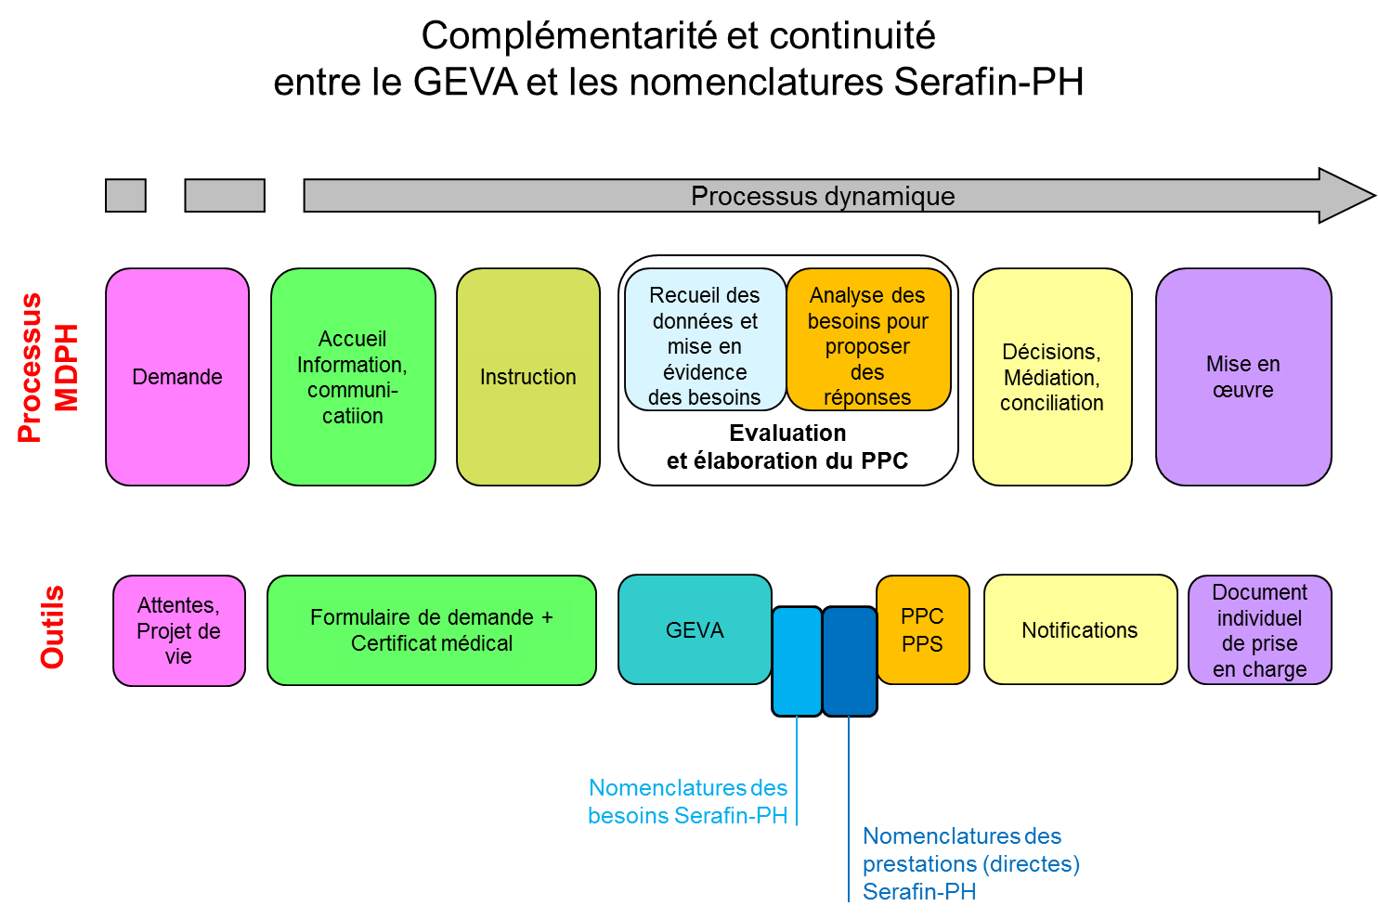
Dans le cadre du projet IMPACT (visant à moderniser les processus des MDPH), un outil de soutien à l’évaluation a été expérimenté. Cet outil correspond à une partie du GEVA et il est développé et mis en place dans le cadre d’une informatisation progressive de ce référentiel d’évaluation. Il vise à simplifier l’accès au GEVA dans une logique de « dépliabilité ». Il intègre une nomenclature des besoins issue de la CIF et donc développée sur les mêmes bases que la nomenclature des besoins SERAFIN-PH. Les logiques conceptuelles étant les mêmes, ces nomenclatures sont compatibles.
Cet outil a été intégré dans les travaux du tronc commun du SI harmonisé des MDPH. L’outil de soutien à l’évaluation sera ainsi développé dans le SI harmonisé des MDPH.

Peut-on anticiper la réforme SERAFIN-PH et avec quels outils ? Faut-il faire évoluer les systèmes d ’information des ESMS dans la perspective de la réforme tarifaire ?

Il n’existe pas de recommandation nationale à intégrer les nomenclatures SERAFIN-PH dans les systèmes d’information des organismes gestionnaires et de leurs ESMS.

L’intégration des nomenclatures SERAFIN-PH dans les systèmes d’information ne peut pas constituer une anticipation ou une préparation à la mise en œuvre de la réforme tarifaire puisque, tant que le modèle tarifaire n’est pas arrêté, il n’est pas possible d’affirmer que telle ou telle donnée individuelle, d’activité, ou autre, sera ou ne sera pas prise en compte dans le modèle tarifaire. Il est par conséquent prématuré de faire évoluer les systèmes d’information des ESMS, pour intégrer les nomenclatures si l’objectif est de préparer le modèle de financement.

Pour autant, si la structuration ou les définitions apportées par la nomenclature des besoins, la nomenclature des prestations ou les deux intéressent des organismes gestionnaires et des établissements et services médico-sociaux pour leurs pratiques, ces derniers sont libres de les utiliser au sein de leurs systèmes d’information.

Existe-t-il des formations labellisées par l’équipe projet SERAFIN-PH ?

Il n’existe pas de formations « labellisées » par l’équipe projet SERAFIN-PH. En particulier, il n’existe pas de formations permettant d’anticiper les effets tarifaires du modèle (voir question 2).

L’équipe projet intervient régulièrement dans des colloques et réunions nationales, régionales, et départementales pour faire état de l’avancement des travaux et de leur articulation avec les grands chantiers du secteur.

Ces réunions et rencontres permettent :
- De mieux comprendre le projet, son calendrier, ses objectifs et l’articulation entre les différents chantiers du projet : les nomenclatures, les enquêtes de coûts, l’étude nationale de coûts,
- De s’approprier les logiques des nomenclatures SERAFIN-PH

Les documents de référence sur le projet sont disponibles sur le site de la CNSA. Les nomenclatures détaillées explicitent les besoins des personnes et les prestations des établissements et services ainsi que la logique générale de l’élaboration des nomenclatures.

http://www.cnsa.fr/documentation/nomenclatures_serafinph_detaillees_mars_16.pdf

Dans le cadre d'un CPOM, SERAFIN peut-il être utilisé et sous quelle forme ? Des outils communs entre les parties prenantes existent-ils ?

Les nomenclatures peuvent être utilisées en tant que vocabulaire commun aux Agences Régionales de Santé (ARS), Conseils Départementaux (CD) et ESMS pour décrire ce qui est fait en termes de prestations au-delà des seules catégories juridiques des ESMS. Quelques ARS travaillent à cette utilisation. Le guide d’appui à la contractualisation publié par l’ANAP évoque ces travaux dans l’annexe consacrée aux retours d’expérience.

Dans un second temps, lorsque le modèle tarifaire aura été choisi, il permettra de déterminer au moins une partie de la dotation globalisée commune du CPOM.

La réforme tarifaire n’a-t-elle pas déjà eu lieu avec les EPRD et les CPOM ? Comment s’inscrit SERAFIN-PH dans cet ensemble ?

Ces travaux ont des objectifs en commun : simplification des processus, affirmation d’une vision stratégique pour les ESMS.

Une forme de tarification à la ressource est déjà introduite pour les établissements et services d’accompagnement des personnes handicapées, elle est négociée dans le cadre du CPOM.

L’État Prévisionnel des Recettes et des Dépenses (EPRD) constitue le cadre budgétaire le plus adapté à une forme de tarification à la ressource.

Dans l’attente d’une tarification fondée sur des bases objectivées (projet SERAFIN-PH) s’appuyant sur les besoins des personnes et les prestations des ESMS, l’allocation de ressources (ou la détermination de la dotation globalisée du CPOM le cas échéant) et les modalités de tarification restent inchangées.

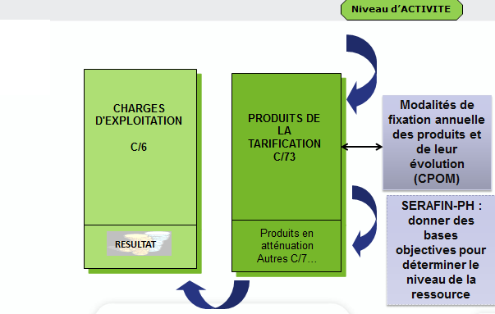

Quels sont les moyens nécessaires à la réalisation d’une ENC-PH 2018 ?

La réalisation d’une étude nationale de coûts (ENC PH) dans le domaine du handicap nécessite de mettre en place un recueil de données individuelles (auprès des personnes accompagnées) et de réaliser un retraitement des données comptables du budget de la structure sur le modèle des enquêtes de coûts (EDC) sur les données 2015 et 2016.

Il est difficile d’estimer le temps nécessaire pour réaliser l’ENC, temps qui va varier selon les structures, leurs moyens (humains et informatiques), leurs modes d’organisation (recueil de données déjà existant…), mais une ENC mobilise inévitablement des moyens conséquents, aussi bien au niveau de la partie « recueil de données individuelles » que « retraitement comptable ». Le défraiement prévu doit théoriquement permettre de compenser tout en partie les moyens mobilisés pour l’ENC.

Concernant la partie relative au recueil des données individuelles, un temps de préparation et d’appropriation de la méthodologie en amont de la formation d’octobre, et en interne à la structure participante et avec les professionnels concernés, est indispensable.

Les étapes vous permettant de préparer l’ENC dans votre structure sont détaillées dans le document présentation synthétique et opérationnelle de l’ENC SERAFIN-PH 2018
Vous trouverez également le guide méthodologique de l’ENC et le formulaire de candidature sur le site de l’ATIH : https://www.atih.sante.fr/enc-serafin-ph-donnees-2018

Nous vous rappelons qu’un prestataire extérieur (superviseur) vous apportera un soutien méthodologique lors du déroulement de cette enquête. De même, un défraiement de 30 000 € (*) est prévu pour les participants à l’ENC-PH afin de compenser d’éventuels renforcements de moyens humains ou informatiques.

(*) sous condition de transmission des données à l’ATIH, en bonne et due forme et selon le délai imparti.

